数系的扩充
目的：知道复数单位，熟悉复数的定义及分类，能对复数进行特殊化研究
重点：复数概念的建立
难点：复数的分类和特殊化研究
教学内容：
- 复习：
  - 数的扩展顺序：自然数⇒零⇒分数（小数）⇒无理数⇒复数⇒……

  - 几个特殊数集的符号表示：
自然数N，整数Z, 有理数Q，实数R ，复数C

- 复数的有关概念：虚数单位i:
(1)i²=-1
(2)实数可以与它进行四则运算，原有的运算法则仍然成立
(3)i的周期性：i^{4n+1}=i, i^{4n+2}=-1, i^{4n+3}=-i, i^{4n}=1

  - 复数的定义：形如a+bi(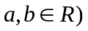的数叫复数，复数集用符号C表示，a叫复数的实部，复数Z的实部记做R(Z)
b叫复数的虚部, 复数Z的虚部记做I(Z)

实数 (b=0)
  - 复数的分类： 纯虚数 (a=0)
a+bi(a,b∈R) 虚数 (b≠0)
非纯虚数 (a≠0)

  - 两个复数相等的定义：
(1)a、b、c、dR, a+bi=c+dia=c,b=d
(2) a+bi=0a=0，b=0

5、两虚数只能说相等和不相等，而不能比较大小
如不能说3+4i>2+4i，
注意：任意两复数都不能比较大小，此说法对吗？

- 例题分析：
1、m(m∈R)取什么值时，复数(m²-3m-4)+(m²-5m-6)i是
- 实数？

- 纯虚数？

- 虚数？

- 零？

例2、（1）已知：(2x-1)+i=y-(3-y)i,其中x,y∈R，求x与y

（2）x²+y²i-3(1+i)=2(x-y)i,其中x,y∈R, 求实数x,y

例3、复数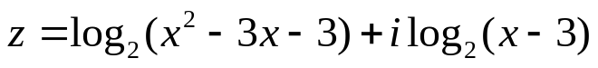，当x为何值时；
(1)为实数？(2)z为虚数？(3)z为纯虚数

- 课堂练习：
1、八个数：0.25，1.1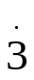，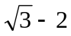，6i,2+cos90ºi,2+5i,i²,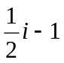中，共有实数（ ）个
（A）2 （B）4 （C）5 （D）6

2、如果用I表示纯虚数集，那么下列结论正确的是……（ ）
（A）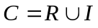 （B）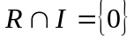 （C）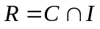 （D）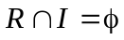

3、下列命题错误的是……………………………………（ ）
（A）有理数一定是复数 （B）0是复数
（C）实数是复数 （D）-1不是复数

4、下列命题：（1）方程x²+x-2=0在自然数集中有一个解。（2）方程2x²+3x-2=0在实数集中有两解。（3）方程x²+1=0在复数集中只有一解。（4）方程x⁴-1=0在R中有两解，在C中有四解.其中正确的一共有………………（ ）
（A）1 （B）2 （C）3 （D）4

5、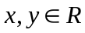，那么“x+yi为纯虚数”是“x=0”成立的……………（ ）
（A）充分条件 （B）必要条件
（C）充要条件 （D）既不充分也不必要条件

6、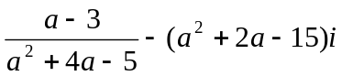为实数，则实数a的值为………（ ）
（A）-5，3 （B）3 （C）-5（D）不存在

7、如果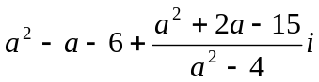为纯虚数，则实数a的值为……（ ）
（A）3,-2 （B）3 （C）-2 （D）不存在

8、方程x²+1=0的解是

9、在复数集内分解因式：（1）x⁴-1=0
- x⁴-4=0

10、当 时，方程x²=-a在R内无解.

11、当x为什么实数时，复数(2x²+5x-3)-(6x²-x-3)i为:
  - 实数

  - 虚数

  - 纯虚数

